**Определение силицидов молибдена в периодических многослойных структурах Mo/Si рентгеновских зеркал по изображениям и данным рентгеновской фотоэлектронной спектроскопии**

***Скрябин А. А.***

*Студент, 1 курс магистратуры*

*Южный федеральный университет, Научно-исследовательский институт физики,  
г. Ростов-на-Дону, Россия*

*E-mail: skryabin@sfedu.ru*

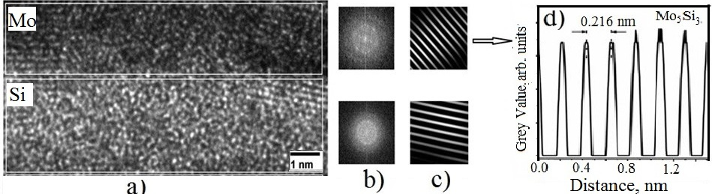Методом магнетронного распыления постоянного тока на подложке Si (100) были сформированы две периодические многослойные Mo/Si структуры Mo/Si – 1 и Mo/Si – 2 с приблизительно одинаковыми периодами 6.9 нм и 7.1 нм, и толщинами *d*Mo=2.75 нм, *d*Si=4.15нм и *d*Mo=5.64 нм., *d*Si=1.51 нм., соответственно [1]. Два слоя кремниевый и молибденовый образца Mo/Si – 1 представлены на рис. 1.

Рис.1. a) Изображение дифракции многослойной структуры b) преобразование Фурье расположения атомов; c) обратное преобразование Фурье изображения (в частотной области); d) вычисленная гистограмма межплоскостных расстояний, по которым определяется силицид молибдена.

Анализ изображений поперечного сечения многослойных Mo/Si – 1 и Mo/Si – 2 структур показал, что фазовый состав в многослойных структурах на границах раздела кремния и молибдена Si- on - Mo кроме силицида MoSi2 содержит Mo5Si3, а для случая Mo - on - Si, кроме силицидов Mo5Si3, Mo3Si имеется еще и дисилицид MoSi2. Информация о составе силицидов полученная обеими методами хорошо согласуется между собой. Размеры микрокристаллитов различной ориентации в слоях молибдена многослойных структур ограничиваются толщинами этих слоев. Участков аморфного молибдена на изображениях не обнаружено. После обработки изображений найдено, что в многослойной Mo/Si – 1 системе слой кремния аморфный по всей толщине, а в Mo/Si – 2 системе он содержит кроме аморфного кремния, также и кристаллиты силицидов кремния.

*Работа выполнена в рамках Госзадания 2023 по гранту FENW-2023-0014.*

**Литература**

1. A.T. Kozakov, N.Kumar, V.G. Vlasenko at al. Bul. Mat. Sci. 46:21 (2023)